附件2：
体检相关信息
体检医院：四川省第五人民医院
前台电话86644166—8067
项目办联系人：王丹丹 18284515972
医院联系人：张医生 联系电话13668277089，
地址：成都市东城根街商业街69号

健康体检须知
一、 健康体检当天做到：
1、空腹进行采血和B超检查（禁饮水、早餐），抽血时间为上午8：00—10：00；
2、在抽血及腹部B超做完后再饮水使膀胱充盈，便于检查；
3、女性妇科检查应避开月经期；
4、怀孕及已受孕者勿做放射线检查及妇科宫颈刮片检查；
5、妇科检查仅限于已婚或有性生活史者；
6、糖尿病人体检前不服降糖药物，严重依赖降糖药物者及注射胰岛素者除外；
7、高血压病人应携带药物，在进行完餐前检查后及时服用 ；
8、体检当日应避免穿戴有金属饰品及印花衣物；
9、体检过程中如有任何困难和疑问请咨询导检护士；
10、如有晕针、晕血的体检人员请提前通知导检护士；
11、请在二楼大厅导医台领取体检表格；检查完毕，请及时将体检表格交回二楼服务台，留下联系电话；
12、请您认真对待医生的建议，及时复查、或做进一步检查治疗。
二、四川省第五人民医院位置示意图

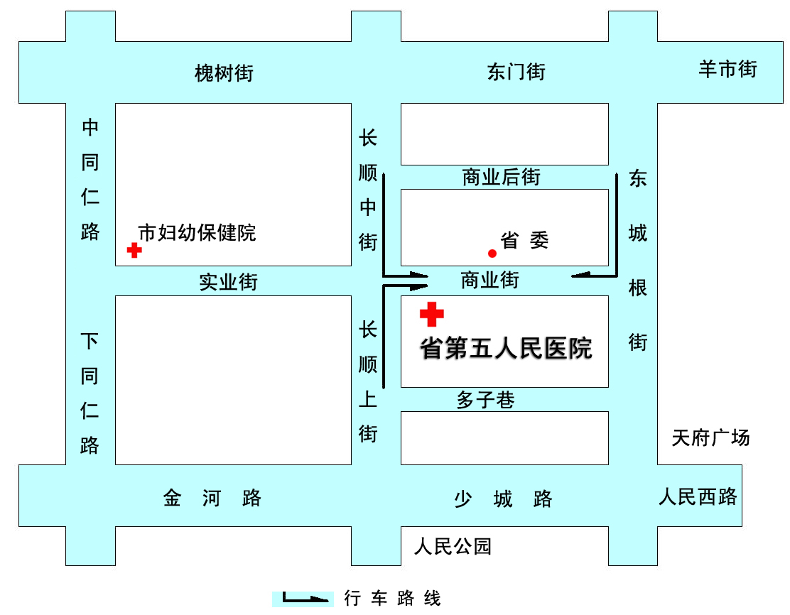

三、体检流程及搂层分布

序号 | 体检项目 |  | 检查地点
第一步 | 登记领取体检表 |  | 二楼导医台
第二步 | 需空腹体检项目 | 检验科（抽血） | 三楼
第二步 | 需空腹体检项目 | B超 彩超 | 二搂
第三步 | 进餐、心电图、内科、外科 |  | 二楼
第四步 | 耳鼻喉、眼科、口腔科、妇科 |  | 三楼
第五步 | 放射科（胸片、腰椎、颈椎、CT）、骨密度 |  | 一搂
第六步 | 交回体检表 |  | 二楼体检科

